**MINISTERIO DE EDUCACIÓN**

**DIRECCIÓN DE AUDITORÍA INTERNA**

**INFORME O-DIDAI/SUB-004-2023**

**SIAD 613798**

**Consejo o consultoría de primer seguimiento a las recomendaciones emitidas por la Dirección de Auditoría Interna –DIDAI-, contenidas en el informe ejecutivo O-DIDAI/SUB-220-2022, respecto a la verificación de priorización establecida en la contratación del personal con cargo al renglón 021 “personal supernumerario”**

**Dirección Departamental de Educación de Huehuetenango**

**GUATEMALA, ENERO DE 2023**

**INDICE**

INTRODUCCION 1

OBJETIVOS 1

ALCANCE DE LA ACTIVIDAD 1

RESULTADOS DE LA ACTIVIDAD 1

COMPROMISO DE LOS RESPONSABLES 2

COMENTARIO DE AUDITORÍA 2

ANEXOS 3

# 

# INTRODUCCION

De conformidad con el nombramiento de auditoría No. O-DIDAI/SUB-004-2023, SIAD 613798 de fecha 13 de enero de 2023, fui designada para realizar Consejo o consultoría de primer seguimiento a las recomendaciones emitidas por la Dirección de Auditoría Interna –DIDAI-, contenidas en el informe ejecutivo O-DIDAI/SUB-220-2022, respecto a la verificación de priorización establecida en la contratación del personal con cargo al renglón 021 “personal supernumerario”, en la Dirección Departamental de Educación de Huehuetenango.

**OBJETIVOS**

**General**

Realizar primer seguimiento a las recomendaciones emitidas por la Dirección de Auditoría Interna

**Específico**

Verificar si existen recomendaciones implementadas, en proceso e incumplidas.

**ALCANCE DE LA ACTIVIDAD**

Se efectuó primer seguimiento a una (1) recomendación emitida por la Dirección de Auditoría Interna –DIDAI-, como resultado del Consejo o consultoría de verificación de la priorización establecida en la contratación del personal con cargo al renglón 021 “Personal Supernumerario”, en la Dirección Departamental de Educación de Huehuetenango.

**RESULTADOS DE LA ACTIVIDAD**

El resultado al trabajo realizado se resume a continuación:

**RECOMENDACIÓN EN PROCESO (SR1)**

De conformidad con el formulario SR-1 “Seguimiento a Implementación de Recomendaciones” y a la evaluación efectuada a la evidencia documental presentada por los responsables, se determinó que una (1) recomendación que emitiera la Dirección de Auditoría Interna –DIDAI-, se encuentra en proceso de implementación, como se detalla a continuación:

Derivado de la revisión de la información, documentación y expedientes presentados por la DIDEDUC, se determinó que, los responsables giraron instrucciones por escrito, sin embargo, no presentaron evidencia de contratación de personal, debido a que, no se han realizado contrataciones del mismo. Razón por la cual, se considera que la recomendación se encuentra en proceso. (Ver Anexo 1).

La falta de implementación de la recomendación, ocasiona incumplimiento a la normativa legal vigente, que no se realice el debido proceso de contratación de personal con cargo al renglón presupuestario 021 “Personal Supernumerario” y posibles sanciones del ente fiscalizador estatal derivado del incumplimiento.

**COMPROMISO DE LOS RESPONSABLES**

Mediante Oficio DIRECCIÓN No. 49-2023 de fecha 23/01/2023, el Director Departamental de Educación de Huehuetenango, indicó que en los próximos procesos de contratación de personal con cargo al renglón 021 “personal supernumerario”, se aplicarán las recomendaciones giradas por la DIDAI, por lo que, no es posible indicar un plazo específico, para el cumplimiento de la recomendación sino, hasta que se lleve a cabo una nueva contratación de personal de dicho renglón.

Atentamente,

**ANEXOS**

Anexo No. 1

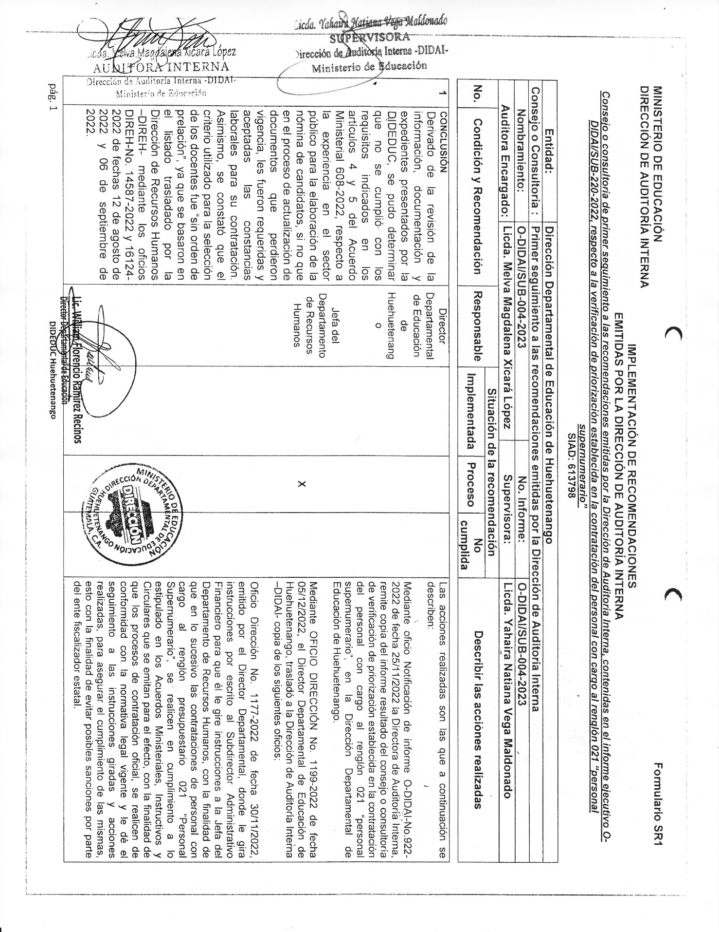

Continúa Anexo No. 1

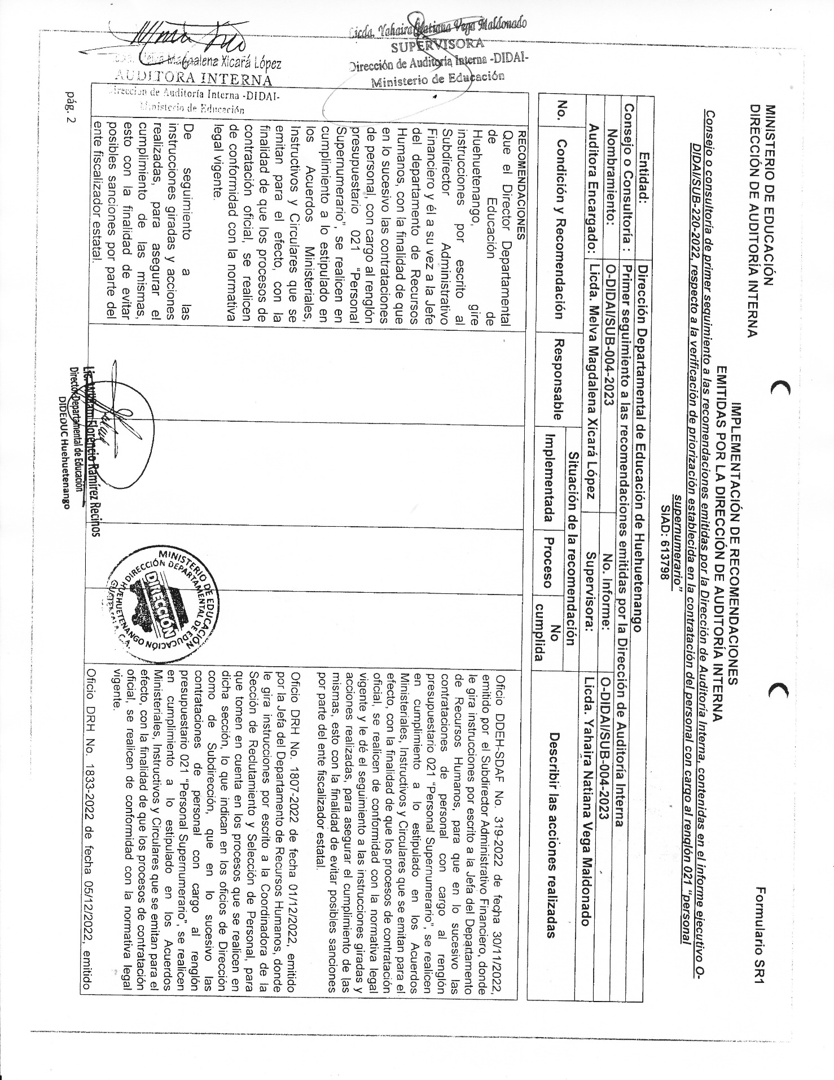

Continúa Anexo No. 1

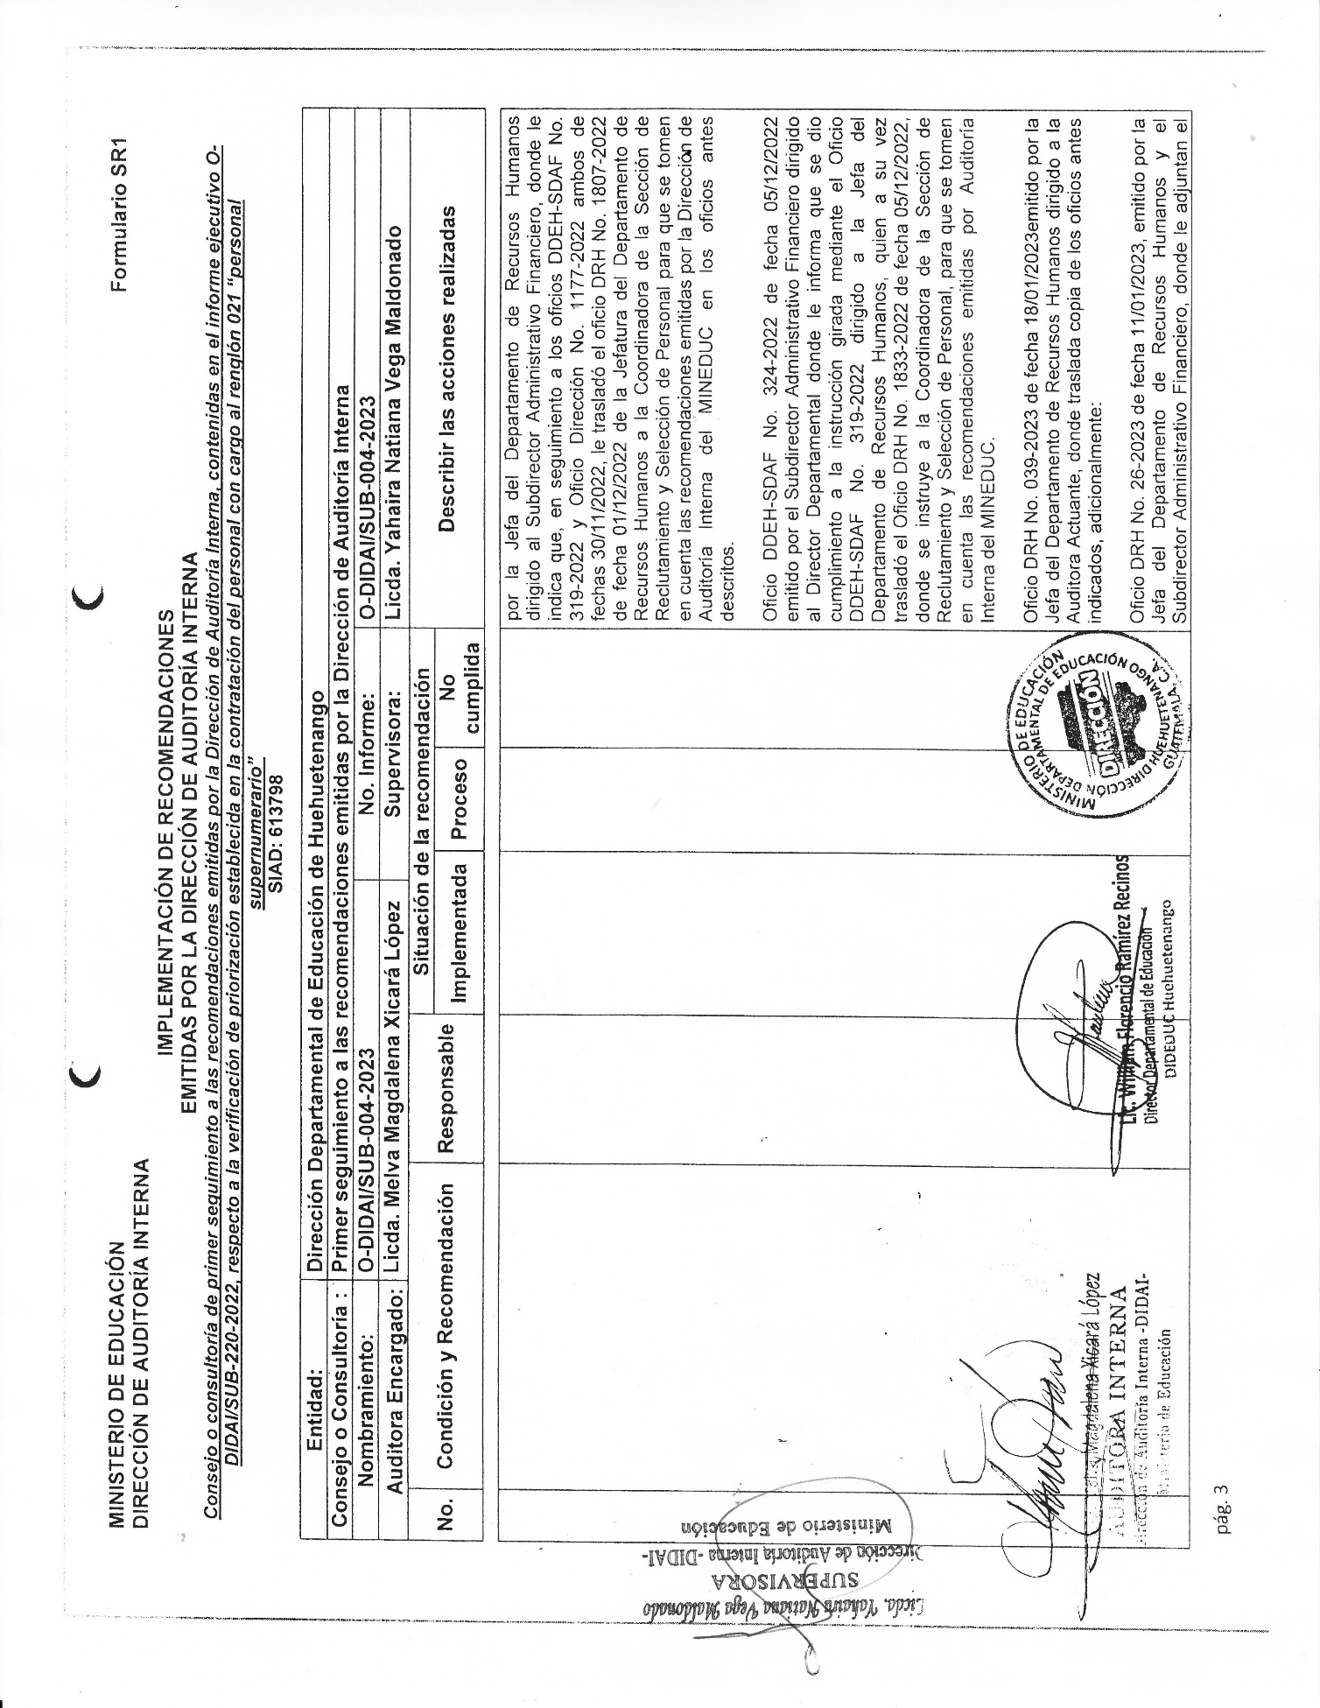

Continúa Anexo No. 1

